ZL45-01 技术服务信息公开登记表
用人单位名称 | 高唐县新华木业有限公司
用人单位地址 | 高唐县光明路与滨湖路交叉口东北280米
用人单位联系人 | 徐滨路
公示信息类别 | R 定期检测  £ 验收检测  £ 现状检测 |  |  | £ 现状评价
报告编号及项目名称 | 中威辐检（ZD）字2025第0016号，含密封源仪表
项目组人员名单 | 展琳琳、孟俊青、孔振宇、田士龙
现场调查人员 | 孔振宇、田士龙 | 用人单位  陪同人员 | 刘玉霞
采样、检测时间 | 2025年6月5日
采样、检测人员 | 孔振宇、田士龙 | 用人单位  陪同人员 | 刘玉霞
现场照片
现场调查图像影像
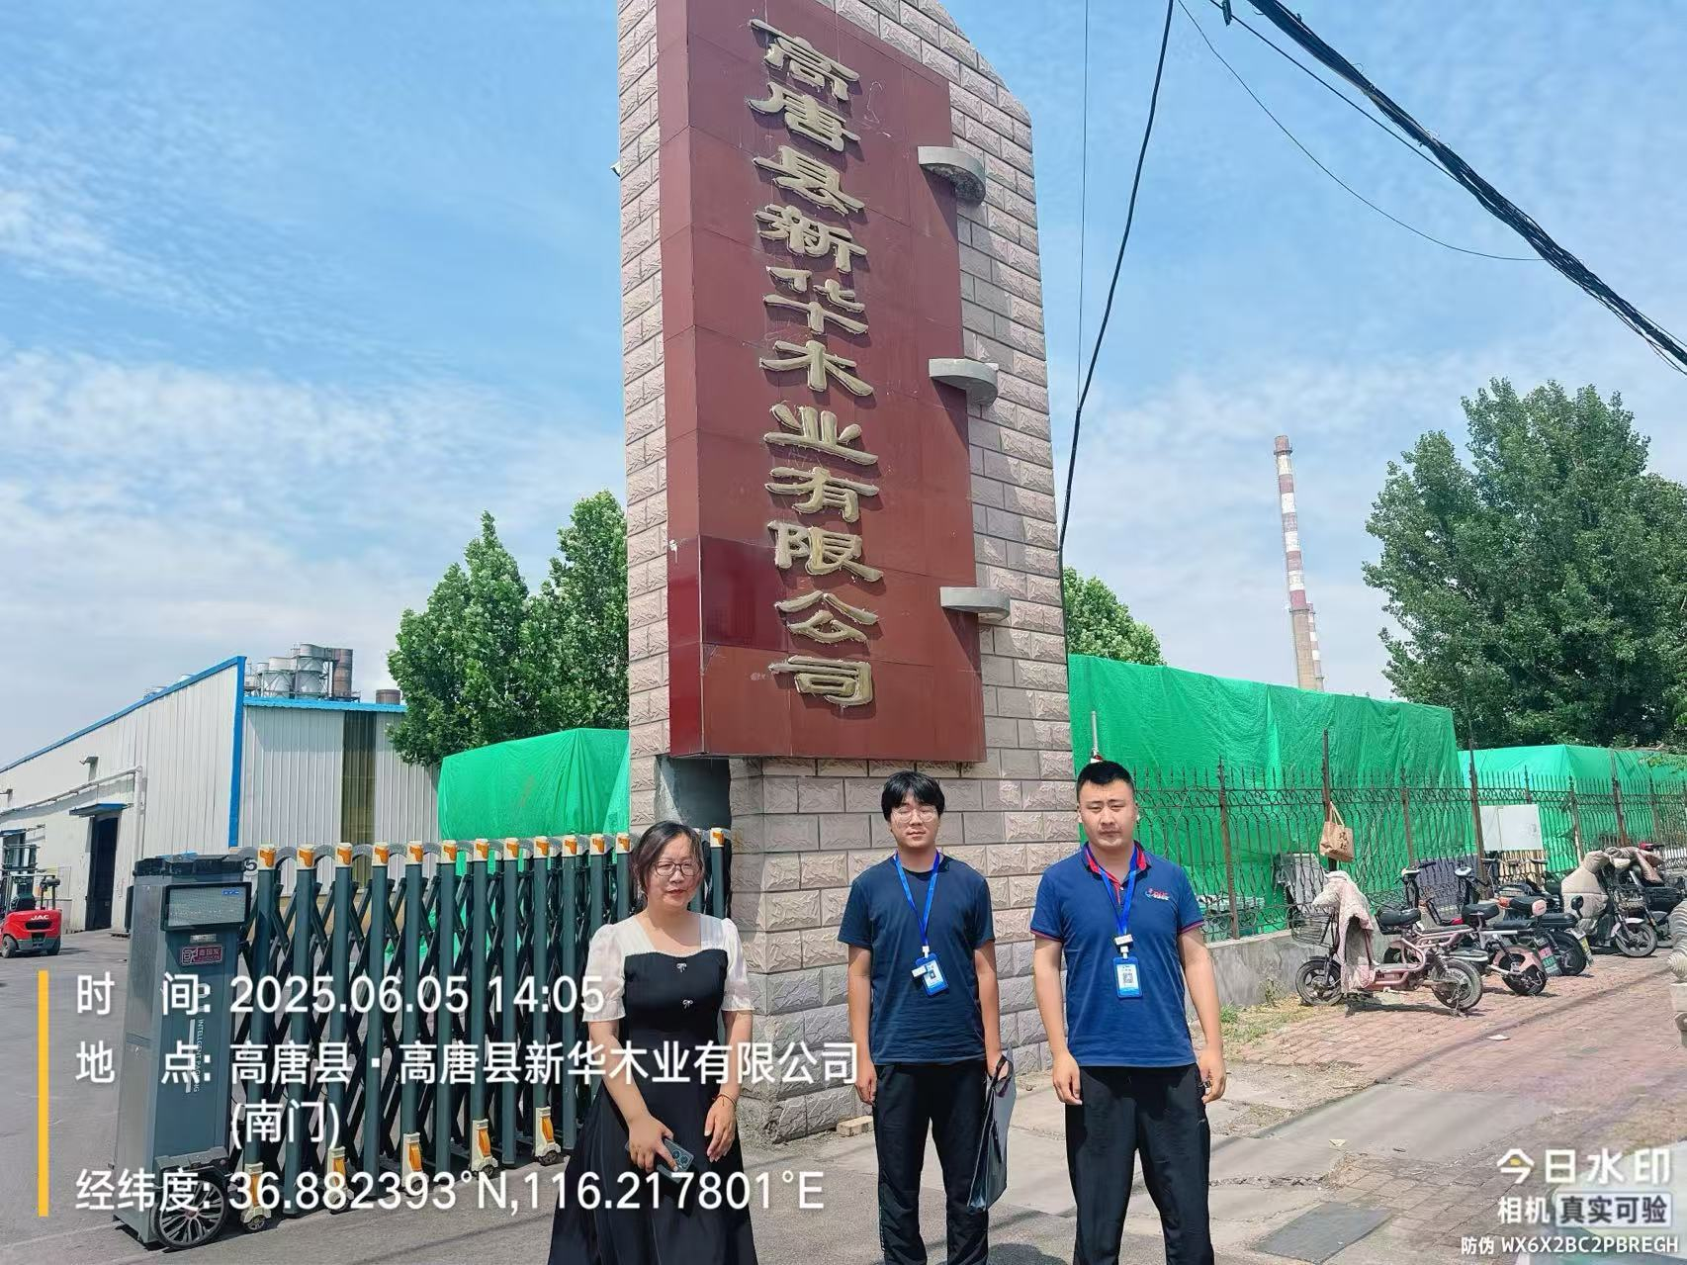
现场采样、检测图像影像
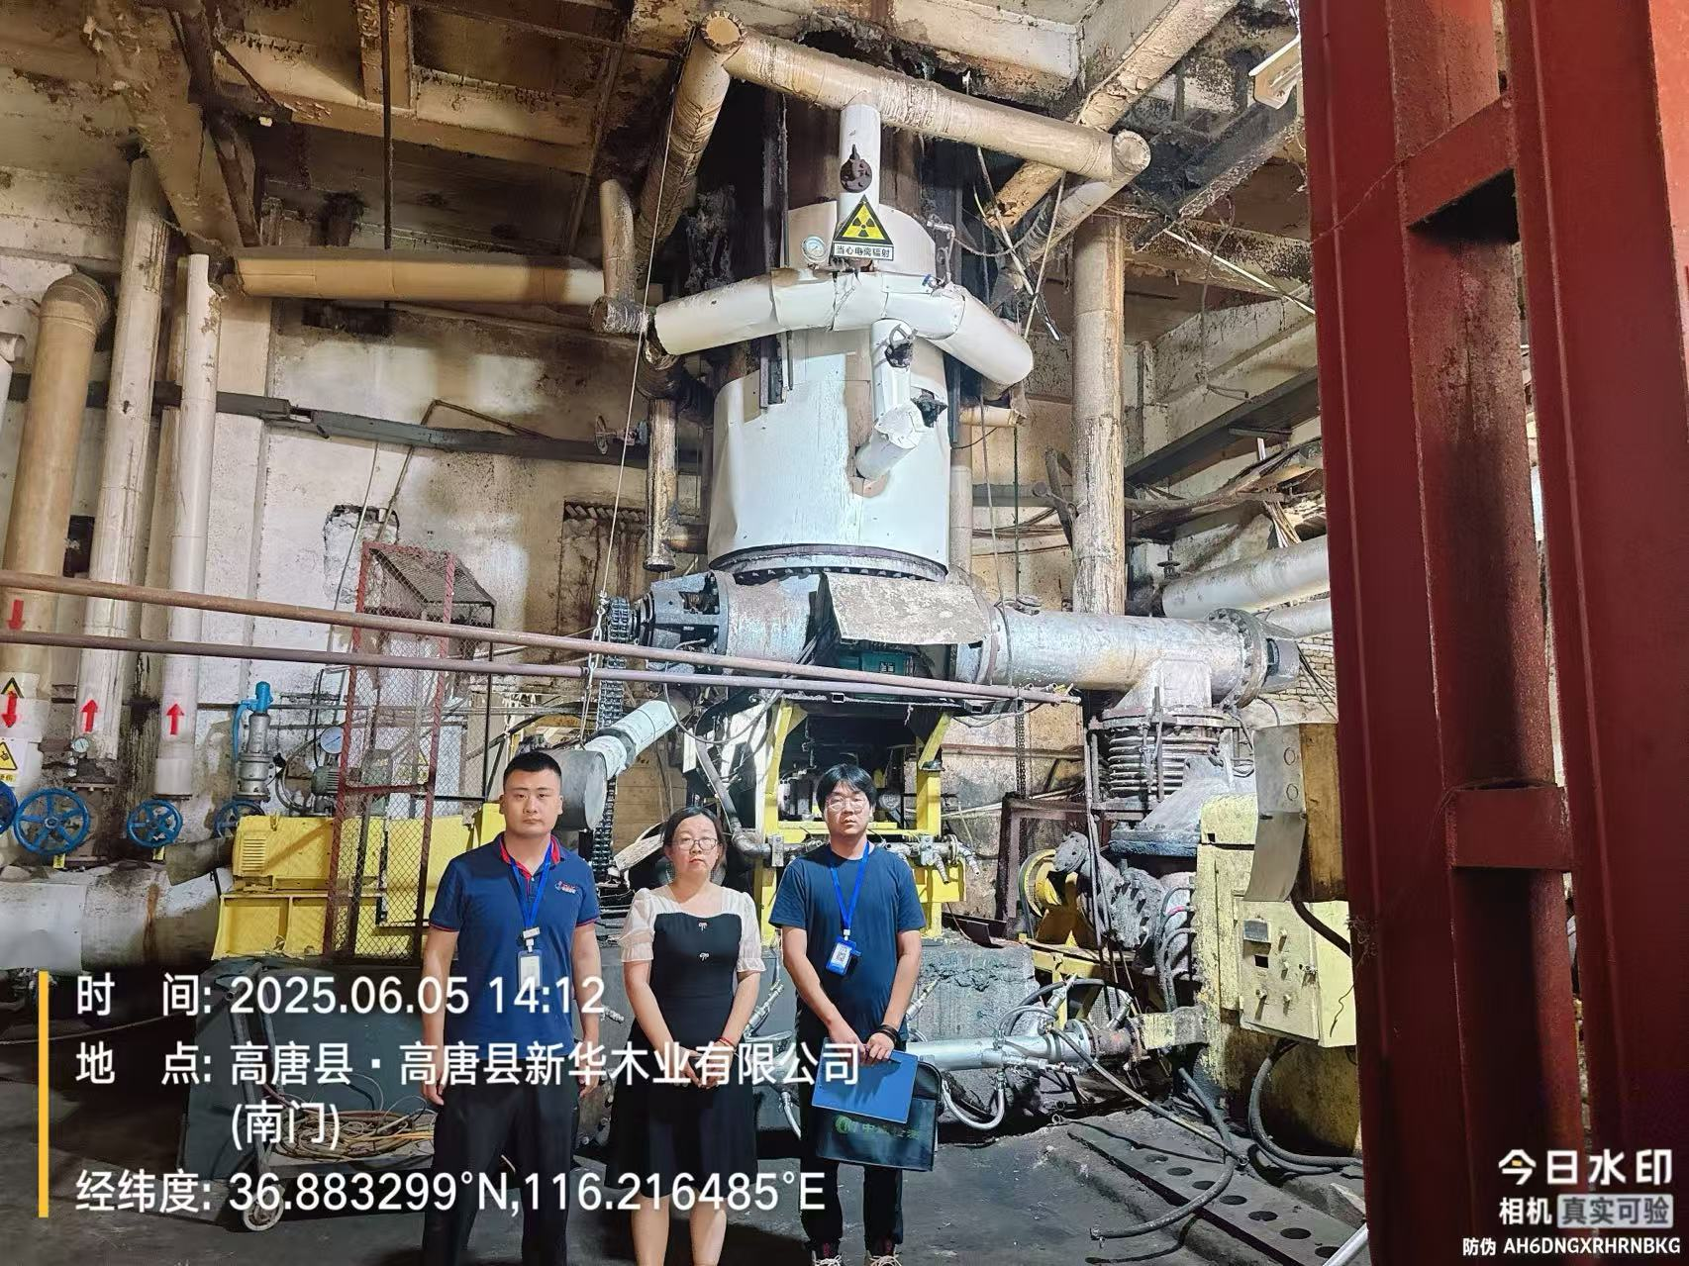
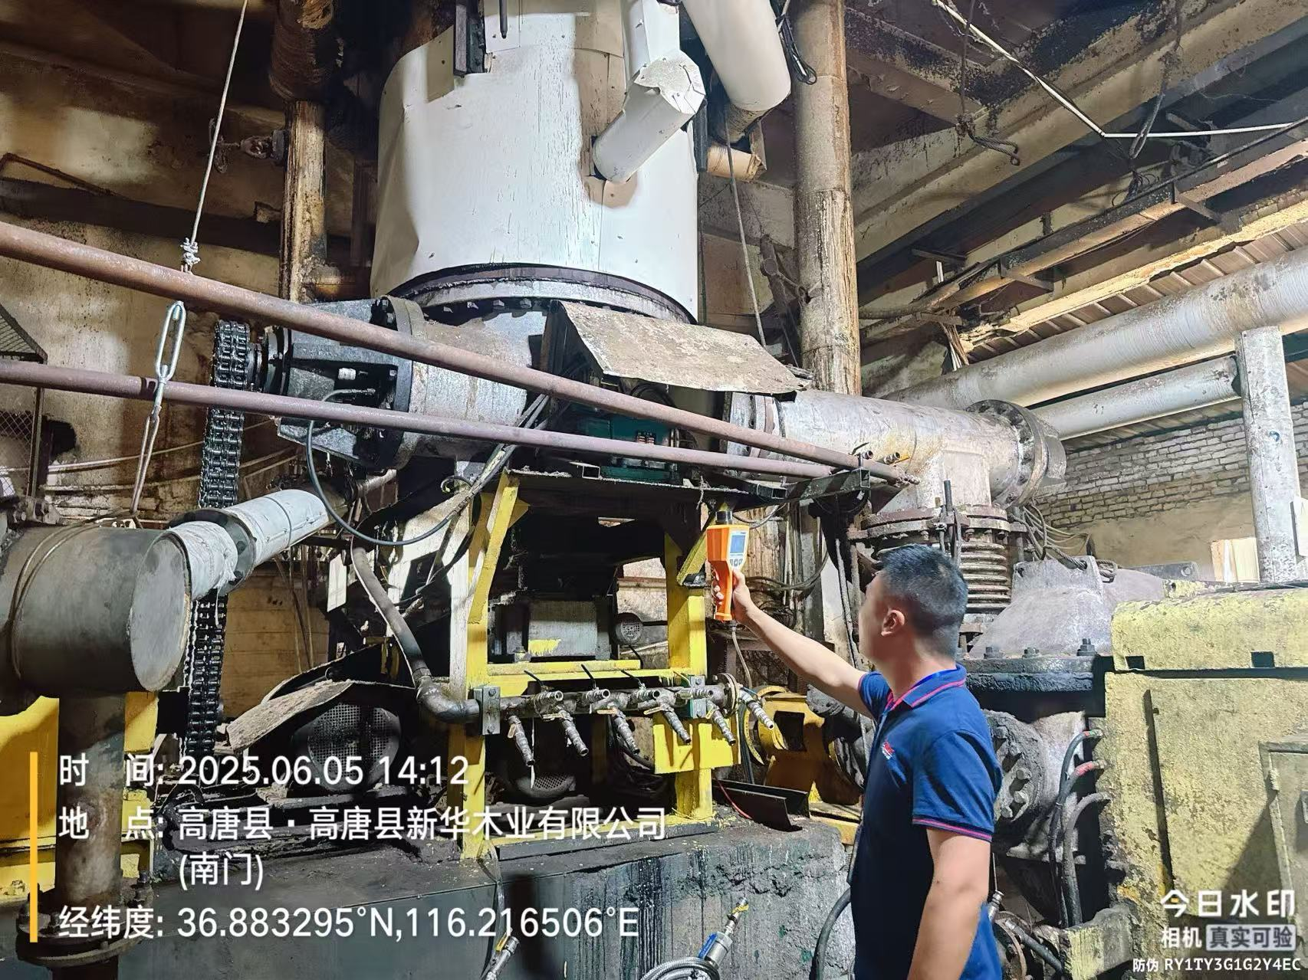
备注：预评价、防护设施设计如有类比资料则只填写现场调查部分。

